Aufgabe 1 – Informationsblatt erstellen
Du erhältst den Auftrag, für ein Wien-Projekt für deine Klasse ein Informationsblatt zu einem berühmten und sehr alten Platz zu erstellen. Das Ziel musst du durch Betrachtung eines Bildes, Lesen und Recherche herausfinden.
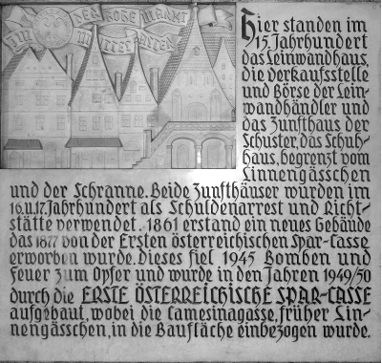
- Schau dir das Bild der Tafel genau an, lies den Text und erschließe, um welchen Wiener Platz es sich handelt.
- Recherchiere zu deiner eigenen Information folgende Begriffe: Zunft, Zunfthaus, Schranne, Schuldenarrest.
- Informiere dich unter:
www.austria-forum.at
www.wien.gv.at
www.planet-vienna.at
über die Bedeutung dieses Platzes.
- Erstelle ein Handout und formatiere es als eine A4-Seite in einer ansprechenden Form für deine Mitschüler.
- Erkundige dich bei deiner Lehrperson, in welcher Form du die Arbeit abgeben sollst.

Aufgabe 2 – Zeitplan und Ablauf
Du planst nun, dir diesen Platz anzusehen.
- Welche Route wählst du, um diesen Platz zu erreichen?
- Welche Verkehrsmittel musst du nutzen?
- Wie viel Zeit veranschlagst du dafür?
- Erstelle nun einen Zeit- und Ablaufplan, den du deiner Lehrperson per E-Mail schickst.

Zusatz – Lehrausgang - Dokumentation
Wir besuchen nun gemeinsam diesen Platz.
Fotografiere während des Lehrausgangs und lege die fünf interessantesten Bilder unter deinem Namen in ein gemeinsames Verzeichnis, das dir deine Lehrperson vorgibt.

